- არცერთი კომპონენტის დეტალური ექსპორტი არ მუშაობს
- გეგმიური მომსახურების კომპონენტების პანელში ჩასამატებელია ველი პაციენტის მხრიდან თანაგადახდა, ასევე ჩარევების ველი (ნოზოლოგიის ველის შესაბამისი), ბენეფიციარის ტიპი
- ექსელის ფორმაში კომბინირებულშც და ალბათ დეტალურშიც ჩასამატებელია ასევე ზემოაღნიშნული ველები
- დაჯამების ჩამონათვალშიც უნდა ჩანდეს აღნიშნული ველები
- სერგოს უნდა გაერკვია ნაწილობრივ და ზედმეტობით გადარიცხვული ველების ბედი...
- ანალიტიკა საკმაოდ სწრაფი იყო და ახლა თითქოს შენელდა...
- შერჩეულ ინდიკატორებზე (ბატონ დიტოს მიერ) რაიმე გრაფების დახატვა, მეორე რიგის ამოცანა
36 - საყოველთაო
გადაუდებელი სტაციონარი, მინიმალური პაკეტი
სხვაობა ხაზინასა და მოდულს შორის = (9787130.39-9784807.98) = 2322.41 ლარი, რადგან ვერ ვხედავ ფინანსურში გადაგზავნის თარიღს, მე ვერ ვიგებ რომელი ჩანაწერს აქვს პრობლემა (მარიმ იცის როგორ უნდა მოიძებნოს)
დეტალური ფორმის ექსპორტი
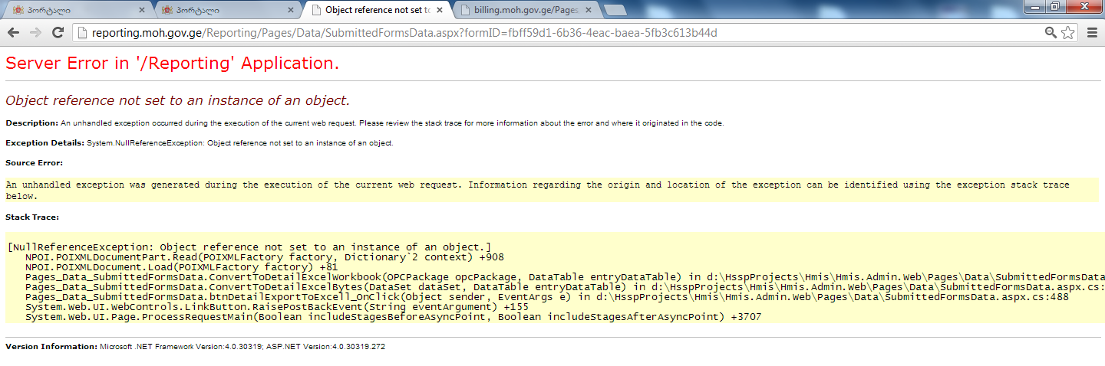

გადაუდებელი ამბულატორია საბაზისო
ამ კომპონენტშია ჩაყრილია საბაზისოს და მინიმალურის შემთხვევები ერთად
სხვაობა ხაზინასა და მოდულს შორის 11681.23 ლარი

გადაუდებელი ამბულატორია მინიმალური ივნისი-მაისი,
შემთხვევები საერთოდ არ არის და რას ნიშნავს?

გეგმიური ამბულატორიული მომსახურება მინიმალური
სხვაობა ხაზინასა და მოდულს შორის 2208.17 ლარი

სხვა მოდულებში შემთხვევები მინიმალურია და ვერაფერს ვამბობ

ალფა
გეგმიური ამბუალატორია ალფასი და ვეტერანების
საყოველთაოს და ალფას და ვენერანების კაპიტაციის შემთხვევები მთლიანად ერთად არის ჩაყრილი ამ კომპონენტებში
გადაუდებელი სტაციონარი
დაჯამების ჩამონათვაში არ არის პაცინტის მიერ გადახდილი თანხა

მიმართვების ადმინისტრირების მოდული
დაემატის ექსელში ექსპორტი, ველებს და ფორმატს სერგოსთან შევათანხმებ

ფარმაცევტული მოდული
დაემატის ექსელში ექსპორტი (ყველა ველი რაც პანელზე ჩანს, პლუს თანხები....)
გეგმიური ამბულატორიის მოდული
დაემატის ექსელში ექსპორტი, ველები ვაკოსთან შეთანხმებულია (ბენეფიციარების ასაკისა და სქესის გათვალისწინებით)
კონტრაქტების მოდული
დაემატოს ექსელში იმპორტი, ყველა ველი რაც კონტრაქტშია... (გიორგი უშარაულთან შეთანხმებით)
Case registration
- ექსელის ფაილს დაემატოს ჩარევების ველები
- მონიტორინგის ექსელის შესახებ ინფორმაციას ჯახიასთან გადავამოწმებ და ზურას ვაცნობებ თუ პრობლემააა
- ჩაემატოს ველი „ბენეფიცარის ტიპი“

